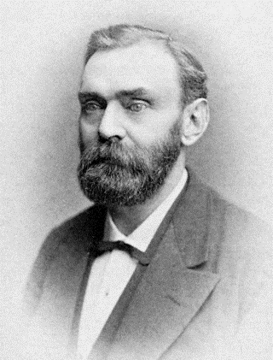
Nom: Alfred Bernhard Nobel

Periode de temps: 1701-1744

Nationalité: suèdois 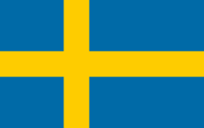Découverte: la dinamite

